ТЕЛЕЖКА ДВУХКОЛЕСНАЯ,
ТЕЛЕЖКА ПЛАТФОРМЕННАЯ

РУКОВОДСТВО ПО ЭКСПЛУАТАЦИИ
(ПАСПОРТ)

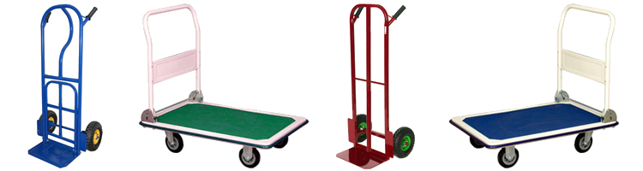

- Описание и работа

  - Назначение изделия

Тележки ручные предназначены для перевозки несыпучих, среднегабаритных и мелкогабаритных упакованных и неупакованных грузов на небольшие расстояния. Область применения тележек – производственные и складские помещения, торговые залы, предприятия общественного питания и т.д.

1.2. Технические характеристики
1.2.1. Технические характеристики двухколесных тележек

Тип | HT
г/п, кг | 300
Платформа, мм | 410х300
Ф колес, мм | 250
Габариты, мм | 1275x614x560
Масса, кг | 1380

1.2.2. Технические характеристики платформенных тележек

Тип | PH
г/п, кг | 300
Платформа, мм | 820х575
Ф колес, мм | 125
Высота от пола, мм | 185
Габариты, мм | 903х603х860
Масса, кг | 17

Дата продажи: МП: Кол-во: шт

- Условия эксплуатации

2.1. Тележки должны эксплуатироваться только при наличии ровных, гладких, твердых и чистых полов.
2.2. Вес груза не должен превышать рабочую нагрузку тележки.

3. Меры безопасности

3.1. Не перегружайте тележку.
3.2. Не перевозите груз, габариты которого значительно превышают размеры платформы.
3.3. Запрещено использовать тележку в качестве прицепа к другим транспортным средствам.
3.4. Запрещено перевозить на тележке людей.
3.5. Запрещено работать на наклонных поверхностях.

4. Техническое обслуживание

4.1. Изделие необходимо содержать в чистоте.
4.2. Запрещается работать в агрессивных средах.
4.3. По мере необходимости смазывайте густой смазкой оси и втулки колес.
4.4. Регулярно проверяйте наличие давления в шинах (для пневматических колес).

5. Гарантийные обязательства

5.1. Гарантия не распространяется на повреждения, возникшие в результате естественного износа, плохого ухода, неправильного использования или небрежного обращения, а так же являющиеся следствием несанкционированного вмешательства в устройство изделия лиц, не имеющих специального разрешения на проведение ремонта. В целях определения причин отказа и/или характера повреждений изделия производиться техническая экспертиза сроком 10 рабочих дней. По результатам экспертизы принимается решение о замене/ремонте изделия. При этом изделие принимается на экспертизу только при наличии паспорта с отметкой о дате продажи и штампом организации-продавца.
5.2. Гарантийный срок эксплуатации составляет 12 месяцев со дня продажи конечному потребителю, при условии соблюдения им требований технического обслуживания и отсутствии принудительных механических повреждений.
5.3. Срок длительного хранения – 3 года со дня изготовления.

